

Институт информационных и вычислительных технологий

Кафедра управления и интеллектуальных технологий

**Отчет по лабораторной работе 7**

**По курсу «Элементы и системы гидроавтоматики»**

**«Испытание делителя потока»**

Выполнили студенты: Михайловский М., Ковалёв Е., Рехалов А.

Группа: А-03-21

Бригада: 3

Проверил: Шилин Денис Викторович

**Москва 2024**

**Цель и содержание работы**

Целью работы является экспериментальное получение статических характеристик делителя потока –– *Q1* = *f* ( *p* – *p1(*2)) и *Q2* = *f* ( *p* – *p1(*2)) при изменении давлений в каждой из выходных гидролиний. При выполнении работы в каждой выходной гидролинии устанавливаются два значения давления. По полученным характеристикам рассчитывается наибольшая погрешность деления потока.

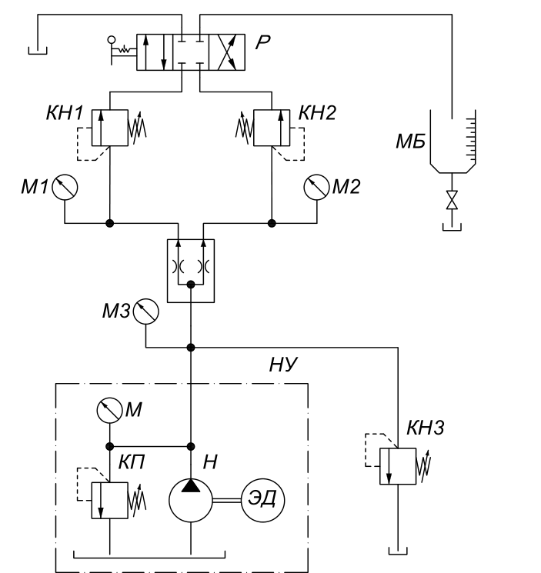

Рис. 1. Гидравлическая схема испытаний регулятора расхода

Снятые в течение работы данные

Всего было снято 4 характеристики (таблицы 1-4) при двух значений проходных сечений дросселя в регуляторе расхода и изменении настроек напорного клапана КН1 или КН2.

Таблица 1. Статическая характеристика делителя потока при $p_{1}=2\text{ МПа}$

|  |  |  |  |  |  |  |  |  |  |  |
| --- | --- | --- | --- | --- | --- | --- | --- | --- | --- | --- |
| Давление настройки напорного клапана *КН*1, *p1* = 2 МПа | | | | | | | | | | |
|  | Давления, МПа | | | | Расход в левой  гидролинии | | | Расход в правой  гидролинии | | |
| *p* | *p*1 | *p*2 | *p – p*2 | *V*, л | *t*, с | *Q*1, л/мин | *V*, л | *t*, с | *Q*2, л/мин |
| 1 | 2.8 | 2 | 0 | 2.8 | 0.25 | 11.56 | 1.29 | 0.25 | 11.56 | 1.29 |
| 2 | 2.8 | 2 | 1 | 1.8 | 0.25 | 11.03 | 1.36 | 0.25 | 12.10 | 1.24 |
| 3 | 2.8 | 2 | 1.5 | 1.3 | 0.25 | 11.18 | 1.34 | 0.25 | 11.85 | 1.27 |
| 4 | 2.8 | 2 | 2 | 0.8 | 0.25 | 11.71 | 1.28 | 0.25 | 11.03 | 1.36 |
| 5 | 3.3 | 2 | 2.5 | 0.8 | 0.25 | 11.76 | 1.28 | 0.25 | 11.24 | 1.33 |
| 6 | 4.2 | 2 | 3.5 | 0.7 | 0.25 | 12.66 | 1.18 | 0.25 | 11.33 | 1.32 |
| 7 | 4.7 | 1.9 | 4.0 | 0.7 | 0.25 | 20.85 | 0.72 | 0.25 | 14.82 | 1.01 |

Таблица 2. Статическая характеристика делителя потока при $p_{1}=4\text{ МПа}$

|  |  |  |  |  |  |  |  |  |  |  |
| --- | --- | --- | --- | --- | --- | --- | --- | --- | --- | --- |
| Давление настройки напорного клапана *КН*1, *p1* = 4 МПа | | | | | | | | | | |
|  | Давления, МПа | | | | Расход в левой  гидролинии | | | Расход в правой  гидролинии | | |
| *p* | *p*1 | *p*2 | *p – p*2 | *V*, л | *t*, с | *Q*1, л/мин | *V*, л | *t*, с | *Q*2, л/мин |
| 1 | 4.6 | 4 | 0 | 4.6 | 0.25 | 17.8 | 0.84 | 0.25 | 20.7 | 0.72 |
| 2 | 4.6 | 4 | 1 | 3.6 | 0.25 | 19.62 | 0.76 | 0.25 | 23.19 | 0.65 |
| 3 | 4.65 | 4 | 1.5 | 3.5 | 0.25 | 19.48 | 0.77 | 0.25 | 21.19 | 0.71 |
| 4 | 4.6 | 4 | 2 | 2.6 | 0.25 | 19.58 | 0.77 | 0.25 | 19.03 | 0.79 |
| 5 | 4.6 | 4 | 2.5 | 2.1 | 0.25 | 17.93 | 0.84 | 0.25 | 20.0 | 0.75 |
| 6 | 4.6 | 4 | 3.5 | 1.1 | 0.25 | 18.85 | 0.79 | 0.25 | 20.3 | 0.74 |
| 7 | 4.6 | 4 | 4 | 0.6 | 0.25 | 15.47 | 0.97 | 0.25 | 20.72 | 0.72 |

Таблица 3. Статическая характеристика делителя потока при $p_{2}=2\text{ МПа}$

|  |  |  |  |  |  |  |  |  |  |  |
| --- | --- | --- | --- | --- | --- | --- | --- | --- | --- | --- |
| Давление настройки напорного клапана *КН*2, *p2* = 2 МПа | | | | | | | | | | |
|  | Давления, МПа | | | | Расход в левой  гидролинии | | | Расход в правой  гидролинии | | |
| *p* | *p*1 | *p*2 | *p – p*1 | *V*, л | *t*, с | *Q*1, л/мин | *V*, л | *t*, с | *Q*2, л/мин |
| 1 | 2.7 | 0 | 2 | 2.7 | 0.25 | 12.33 | 1.22 | 0.25 | 10.93 | 1.37 |
| 2 | 2.7 | 1 | 2 | 1.7 | 0.25 | 12.01 | 1.25 | 0.25 | 10.74 | 1.39 |
| 3 | 2.7 | 1.5 | 2 | 1.2 | 0.25 | 11.73 | 1.28 | 0.25 | 11.14 | 1.35 |
| 4 | 2.8 | 2 | 2 | 0.8 | 0.25 | 11.38 | 1.32 | 0.25 | 11.44 | 1.31 |
| 5 | 3.4 | 2.5 | 2 | 0.9 | 0.25 | 11.36 | 1.32 | 0.25 | 11.83 | 1.27 |
| 6 | 4.3 | 3.5 | 2 | 0.8 | 0.25 | 11.58 | 1.29 | 0.25 | 13.10 | 1.15 |
| 7 | 4.6 | 4 | 2 | 0.6 | 0.25 | 15.82 | 0.95 | 0.25 | 16.59 | 0.9 |

Таблица 4. Статическая характеристика делителя потока при $p_{2}=4\text{ МПа}$

|  |  |  |  |  |  |  |  |  |  |  |
| --- | --- | --- | --- | --- | --- | --- | --- | --- | --- | --- |
| Давление настройки напорного клапана *КН*2, *p2* = 4 МПа | | | | | | | | | | |
|  | Давления, МПа | | | | Расход в левой  гидролинии | | | Расход в правой  гидролинии | | |
| *p* | *p*1 | *p*2 | *p – p*1 | *V*, л | *t*, с | *Q*1, л/мин | *V*, л | *t*, с | *Q*2, л/мин |
| 1 | 4.6 | 0 | 4 | 4.6 | 0.25 | 21.05 | 0.71 | 0.25 | 16.22 | 0.92 |
| 2 | 4.6 | 1 | 4 | 3.6 | 0.25 | 19.31 | 0.78 | 0.25 | 15.26 | 0.98 |
| 3 | 4.6 | 1.5 | 4 | 3.1 | 0.25 | 16.21 | 0.93 | 0.25 | 18.02 | 0.83 |
| 4 | 4.6 | 2 | 4 | 2.6 | 0.25 | 17.21 | 0.87 | 0.25 | 14.0 | 1.07 |
| 5 | 4.6 | 2.5 | 4 | 2.1 | 0.25 | 17.73 | 0.85 | 0.25 | 14.62 | 1.03 |
| 6 | 4.6 | 3.5 | 4 | 1.1 | 0.25 | 18.8 | 0.79 | 0.25 | 14.49 | 1.04 |
| 7 | 4.7 | 4 | 4 | 0.7 | 0.25 | 25.43 | 0.59 | 0.25 | 20.75 | 0.72 |

Обработка и анализ результатов испытания

По таблицам 1, 2 построим статические характеристики делителя потока при фиксированном давлении $p_{1}$ (рис. 2) и $p_{2}$ (рис. 3).

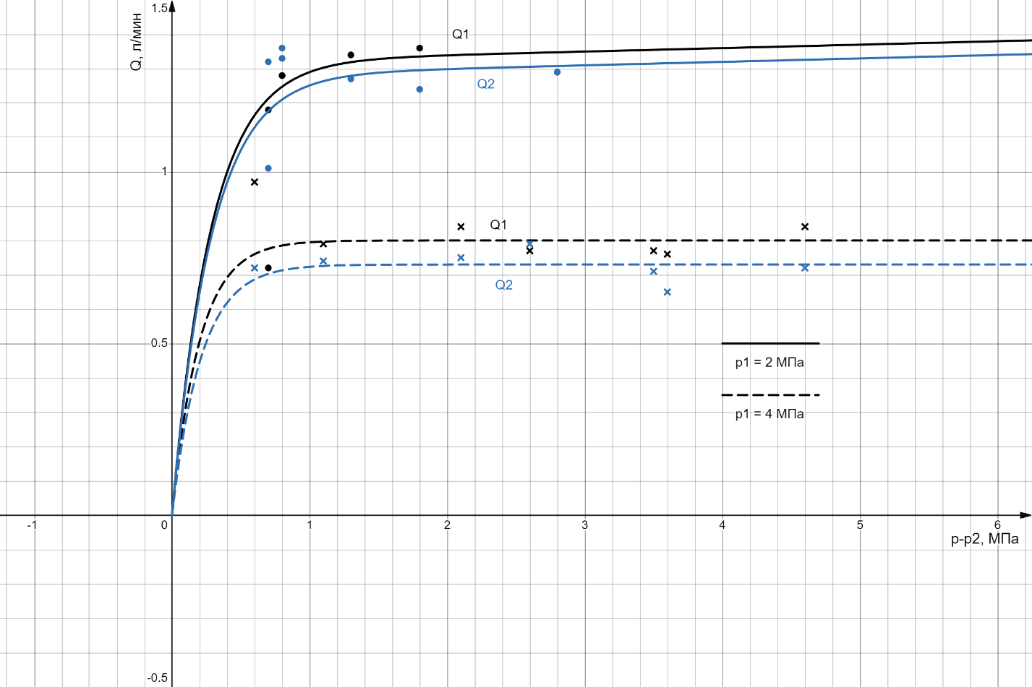

Рис. 2. Статические характеристики делителя потока при фиксированном $p_{1}$

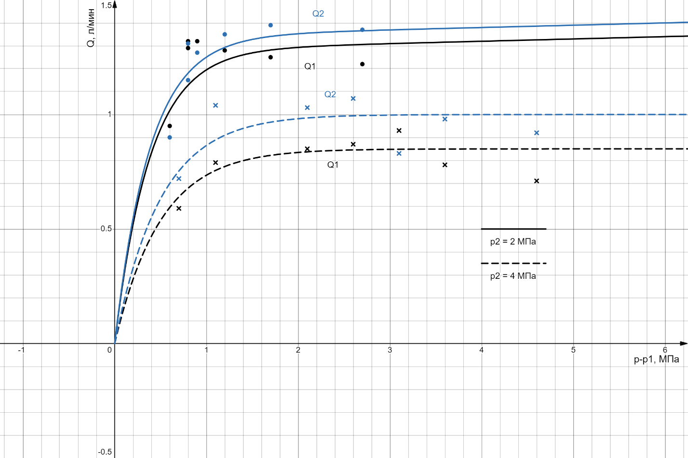

Рис. 3. Статические характеристики делителя потока при фиксированном $p_{2}$

При малых перепадах давления на правом дросселе ($p-p_{2}$) расход в обоих гидролиниях делителя потока мал. Характеристики обоих гидролиний представляют собой, по сути, статическую характеристику двухлинейного регулятора расхода:

$$Q_{1}=μ_{3}f_{3}\sqrt{\frac{2}{ρ}\left(p-p_{1}\right)}\text{ и }Q_{2}=μ_{4}f_{4}\sqrt{\frac{2}{ρ}\left(p-p_{2}\right)}$$

Где $μ_{3},f_{3}$ и $μ_{4},f_{4}$– это коэффициенты расходов и проходные сечения дросселей для 1 и 2 дросселя соответственно.

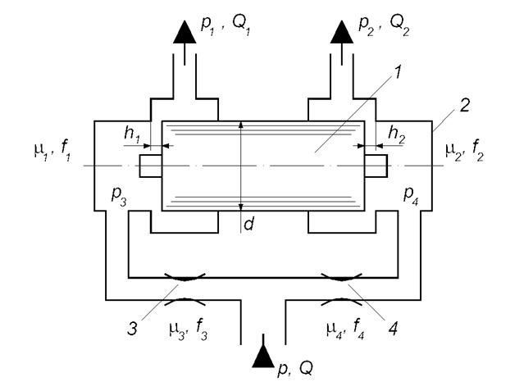

Рис. 4. Схема делителя потока

Принципиальное отличие делителя потока от двух регуляторов расхода, с объединённым входом, в том, что делитель потока выдерживает заданное соотношение между расходом в обоих гидролиниях:

$$\frac{Q_{1}}{Q_{2}}=\frac{f_{3}}{f_{4}}$$

Погрешности деления потока жидкости

Рассчитаем предельную относительную погрешность деления потока по следующей формуле (результаты занесены в таблицу 5):

$$δ_{пр}=2\frac{\left|Q_{1}-Q_{2}\right|}{Q_{1}+Q_{2}}⋅100\%$$

Таблица 5. Таблица погрешностей деления потока жидкости в делителе потоков

|  |  |  |  |  |
| --- | --- | --- | --- | --- |
|  | $$p_{1}=2\text{ МПа}$$ | $$p_{1}=4\text{ МПа}$$ | $$p_{2}=2\text{ МПа}$$ | $$p_{2}=4\text{ МПа}$$ |
| $$Q_{1}, л/мин$$ | 1.34 | 0.8 | 1.29 | 0.85 |
| $$Q_{2}, л/мин$$ | 1.30 | 0.73 | 1.35 | 1 |
| $δ_{пр}$*, %* | 3.03 | 9.15 | 4,55 | 16,22 |